一、介绍 Visual Studio Code
Visual Studio Code (简称 VS Code / VSC) 是一款免费开源跨平台的现代化轻量级代码编辑器，支持语法高亮、智能代码补全、自定义热键、括号匹配、代码片段、代码对比 Diffff、GIT 等特性，并针对网页开发和云端应用开发做了优 化。软件跨平台支持 Win、Mac 以及 Linux，运行流畅，可谓是微软的良心之作……
在 Build 2015 大会上，微软宣布推出免费跨平台的 Visual Studio Code 编辑器。
介绍 VS Code 的优点：
1、支持30多种常用语言的语法高亮，并对html、js、css、Angular等很好的语法支持，并且还支持MarkDown的预览
2、体积小，功能强大，当然性能也是很好的，打开超大型的文本文件也不会卡死
3、支持命令操作(Ctrl + Shift + P)和鼠标操作，还有大量的快捷键，可以适应各种开发者的操作习惯
4、支持Git版本控制器，可以完成创建分支、解决冲突、提交修改等操作
5、强大的搜索功能，并且支持多文件搜索
6、最大的优点，当然是跨平台、免费
二、安装 Visual Studio Code
VS Code 下载地址：https://www.visualstudio.com/
双击安装包，打开点击运行

下载下来的VSCode文件，可以看到这个文件并不是特别大，如下图：

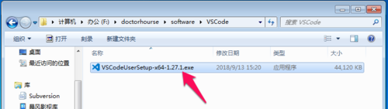

点击下载好的VSCode安装文件进入到VSCode的安装向导界面，如下图直接默认点击下一步，如下图：

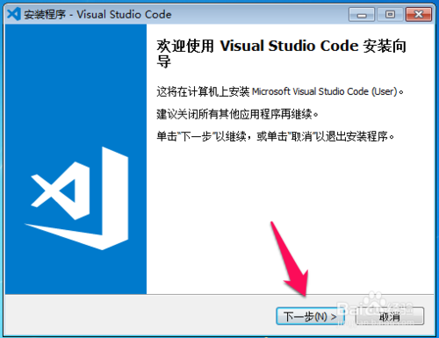
然后勾选【我接受协议】，继续点击下一步，如下图：
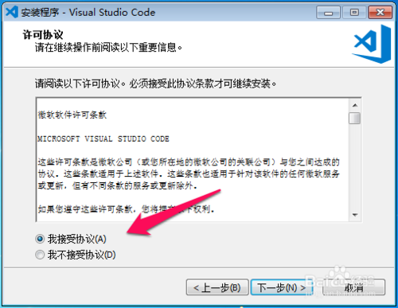
然后选择VSCode软件安装位置，这个位置可以任意选择，如下图：
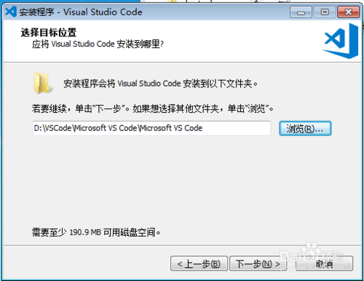

然后下图是创建开始菜单文件夹，这里默认然后继续点击下一步，如下图：
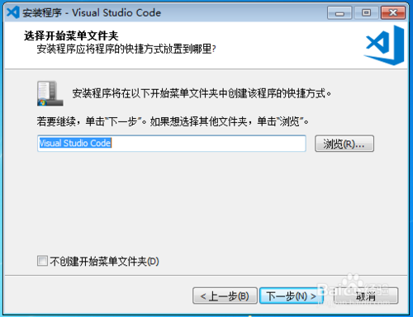
然后下图中是选择在进行软件安装的时候要进行其他的任务，这里小编只是选择【添加到PATH（重启生效）】这个选项，然后继续点击下一步，如下图：
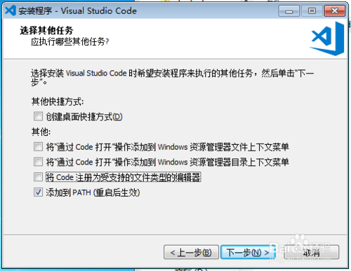
然后下图是确认安装步骤，点击安装开始安装，如下图：
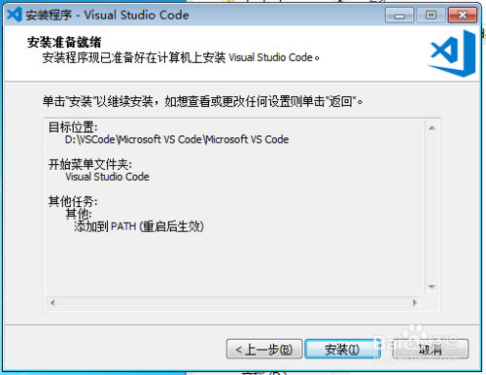
下图中是安装进度显示如下图：
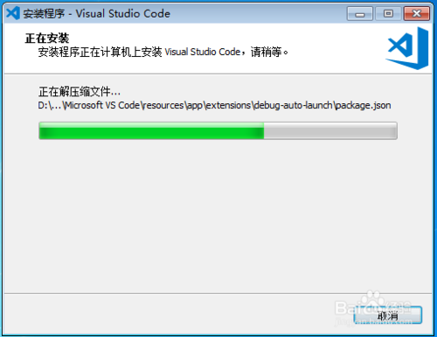
安装成功之后的安装成功提示，如下图：
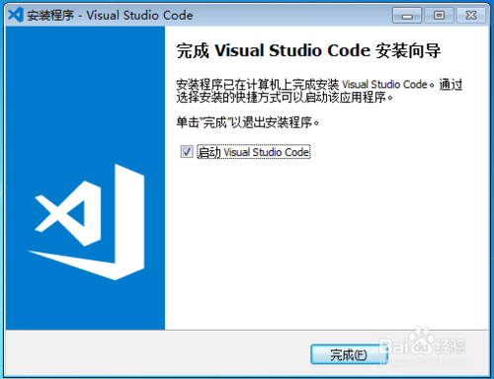
安装结束之后会默认打开VSCode，打开的VSCode软件界面如下图所示：
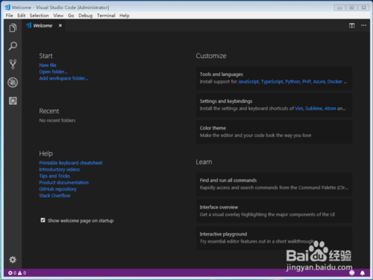

三、使用 Visual Studio Code
VS Code 使用手册：https://code.visualstudio.com/docs
2.1 界面布局
安装完成后，我们看到的Visual Studio Code界面如下，当然不同的系统界面边框略有不同，基本布局如图

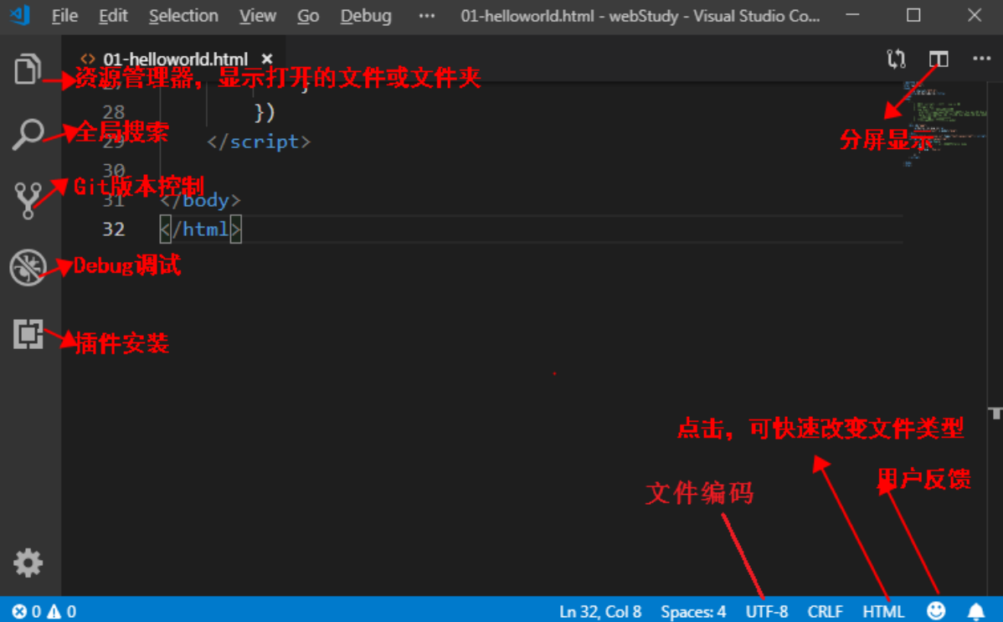
2.2 插件安装
1.安装浏览器插件，用于访问html页面，在 扩展栏 的搜索框中输入 open in browser
使用 Alt + B 使用默认浏览器打开当前 html 页面，或 Shift + Alt + B 选择其他浏览器
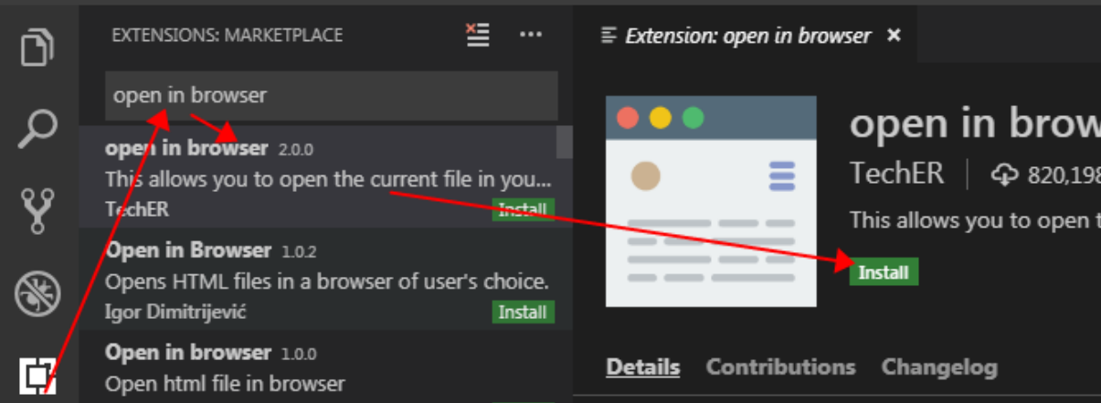
Auto Rename Tag —— 自动完成另一侧标签的同步修改
Path Intellisense —— 自动路径补全
HTML CSS Support —— 让 html 标签上写class 智能提示当前项目所支持的样式，安装后有快捷提示
Path Intellisense —— 可以查找文件路径

Document This—— js 的注释模板( 按两次 Ctrl+Alt+D ，只在js文件中有效)

beautify —— 格式化代码的工具（如果使用了ESLint ，格式话出来的可能不符合ESLint 规则，建议不

安装）

ESLint —— 添加对 ESLint 的支持

Project Manager —— 项目管理器插件，可以在你的编辑器中快速切换项目

Chinese (Simplified) Language Pack for Visual Studio Code —— 汉化
intelliSense for CSS class names in HTML —— 把项目中 css 文件里的名称智能提示在 html 中

2.3 设置
1.开启自动保存文件（不需要手动按 Ctrl + S 保存）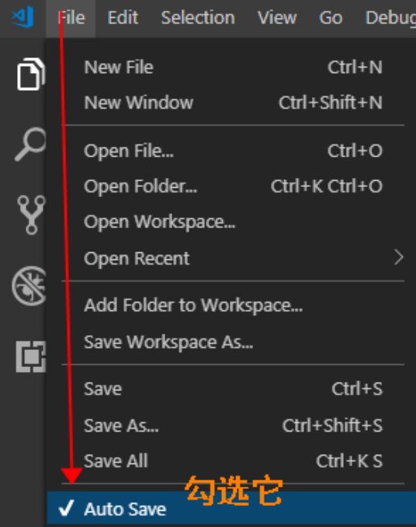
2. 字体大小设置，点击如图菜单：
打开 Settings快捷键: ctrl + ,

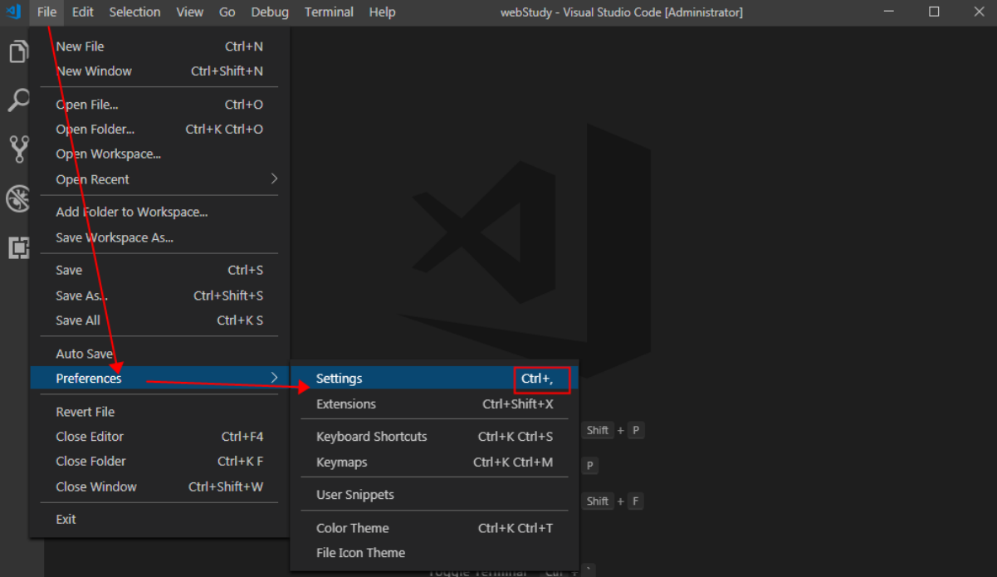

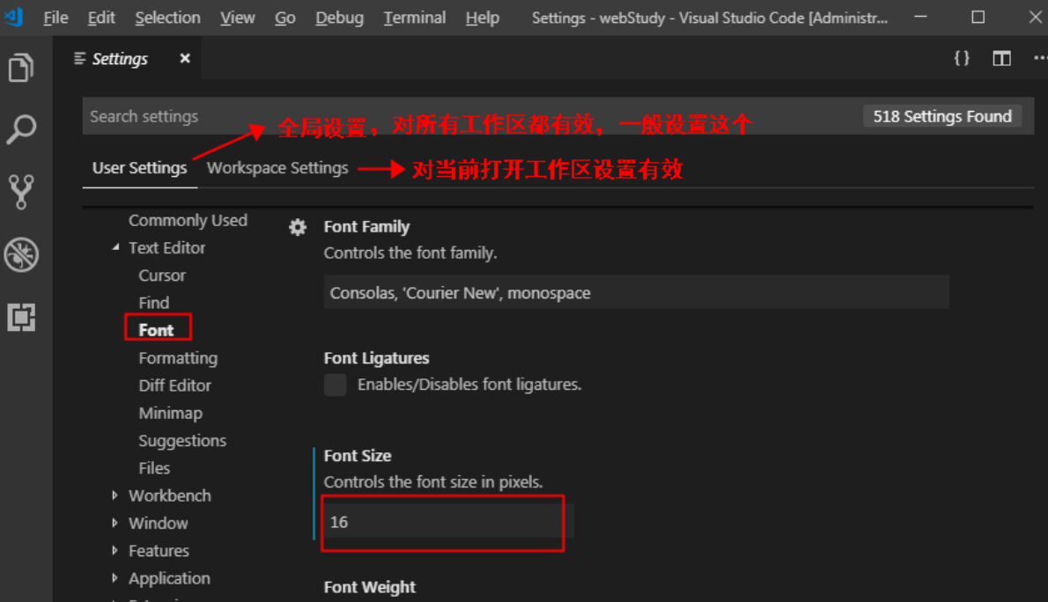
2.4 快捷键
官方快捷键：https://code.visualstudio.com/docs/getstarted/keybindings
快捷键pdf文档：https://code.visualstudio.com/shortcuts/keyboard-shortcuts-windows.pdf
快捷键
Ctrl + Shit + F 会激活这个工具栏的全局搜索功能
Ctrl + F 局部搜索, 搜索当前文件中的内容
Ctrl + G 输入行号可以跳转到指定的行
! + Tab 空白html文件里输入一个英文感叹号 ！ ，然后按 Tab 键会生成html模板页面
元素或属性名+Tab 会自动生成元素
Shift + Alt + F 格式化代码
ctrl+/ 单行注释
shift+alt+A 多行注释
alt+up/down 移动行
shift + alt +up/down 复制当前行
ctrl + b 显示/隐藏左侧工具栏
shift + ctrl + k 删除当前行
ctrl + x 剪切当前行或剪切选中内容
ctrl + ~ 控制台终端显示与隐藏
F2 重命名文件名
（快捷键更改 —— 文件 > 首选项 > 键盘快捷方式）
2.5 资源管理器
